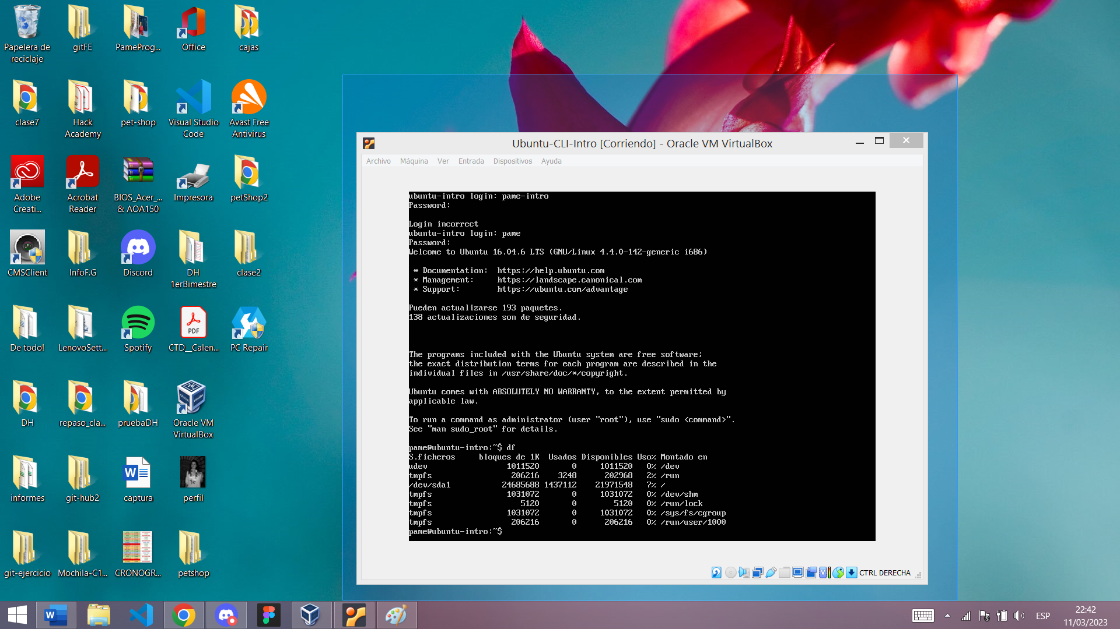

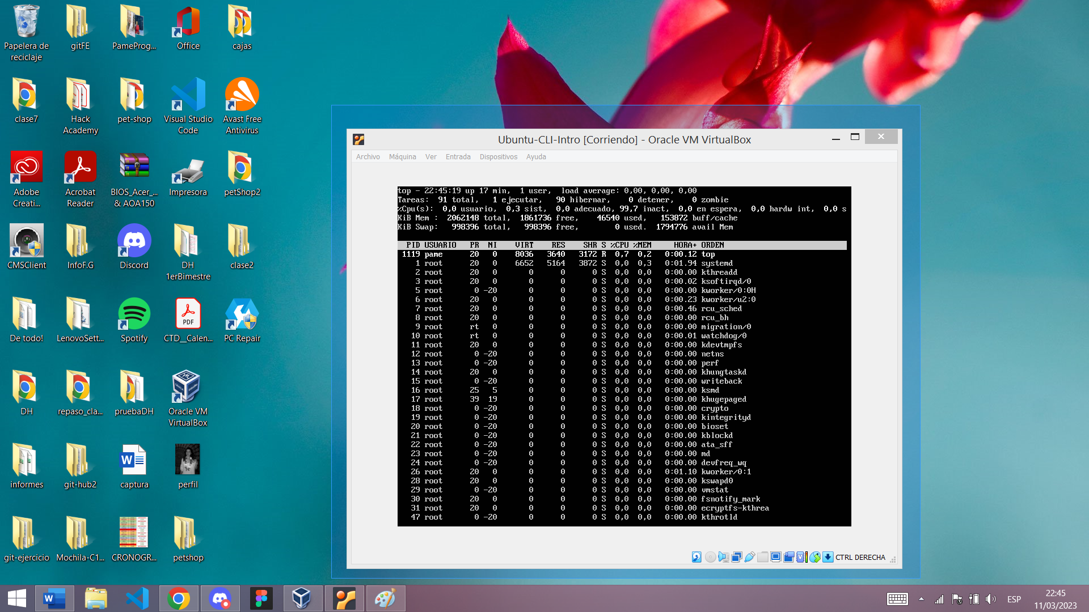

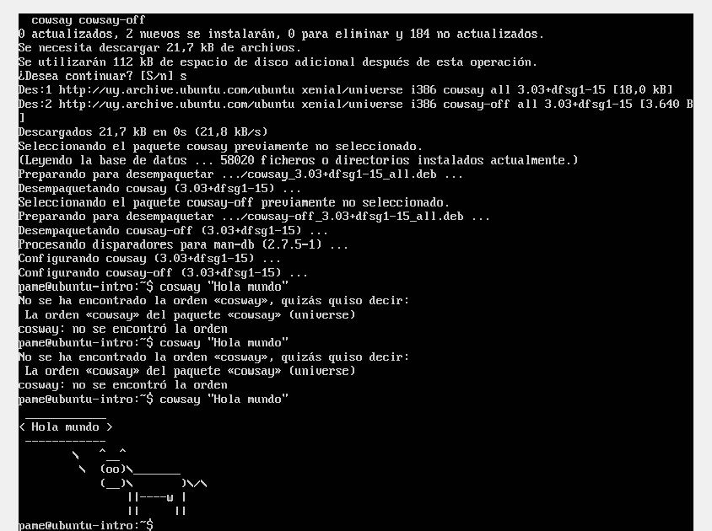

**¿Cuáles son las funciones de estos comandos usados?**

El comando **df** nos permite visualizar el espacio disponible en el disco.

Mientras que el comando **top** nos permite ver las tareas que se están ejecutando en tiempo real.

Y por ultimo el comando cowsay nos dibuja una vaca en la terminal con el mensaje que queramos.